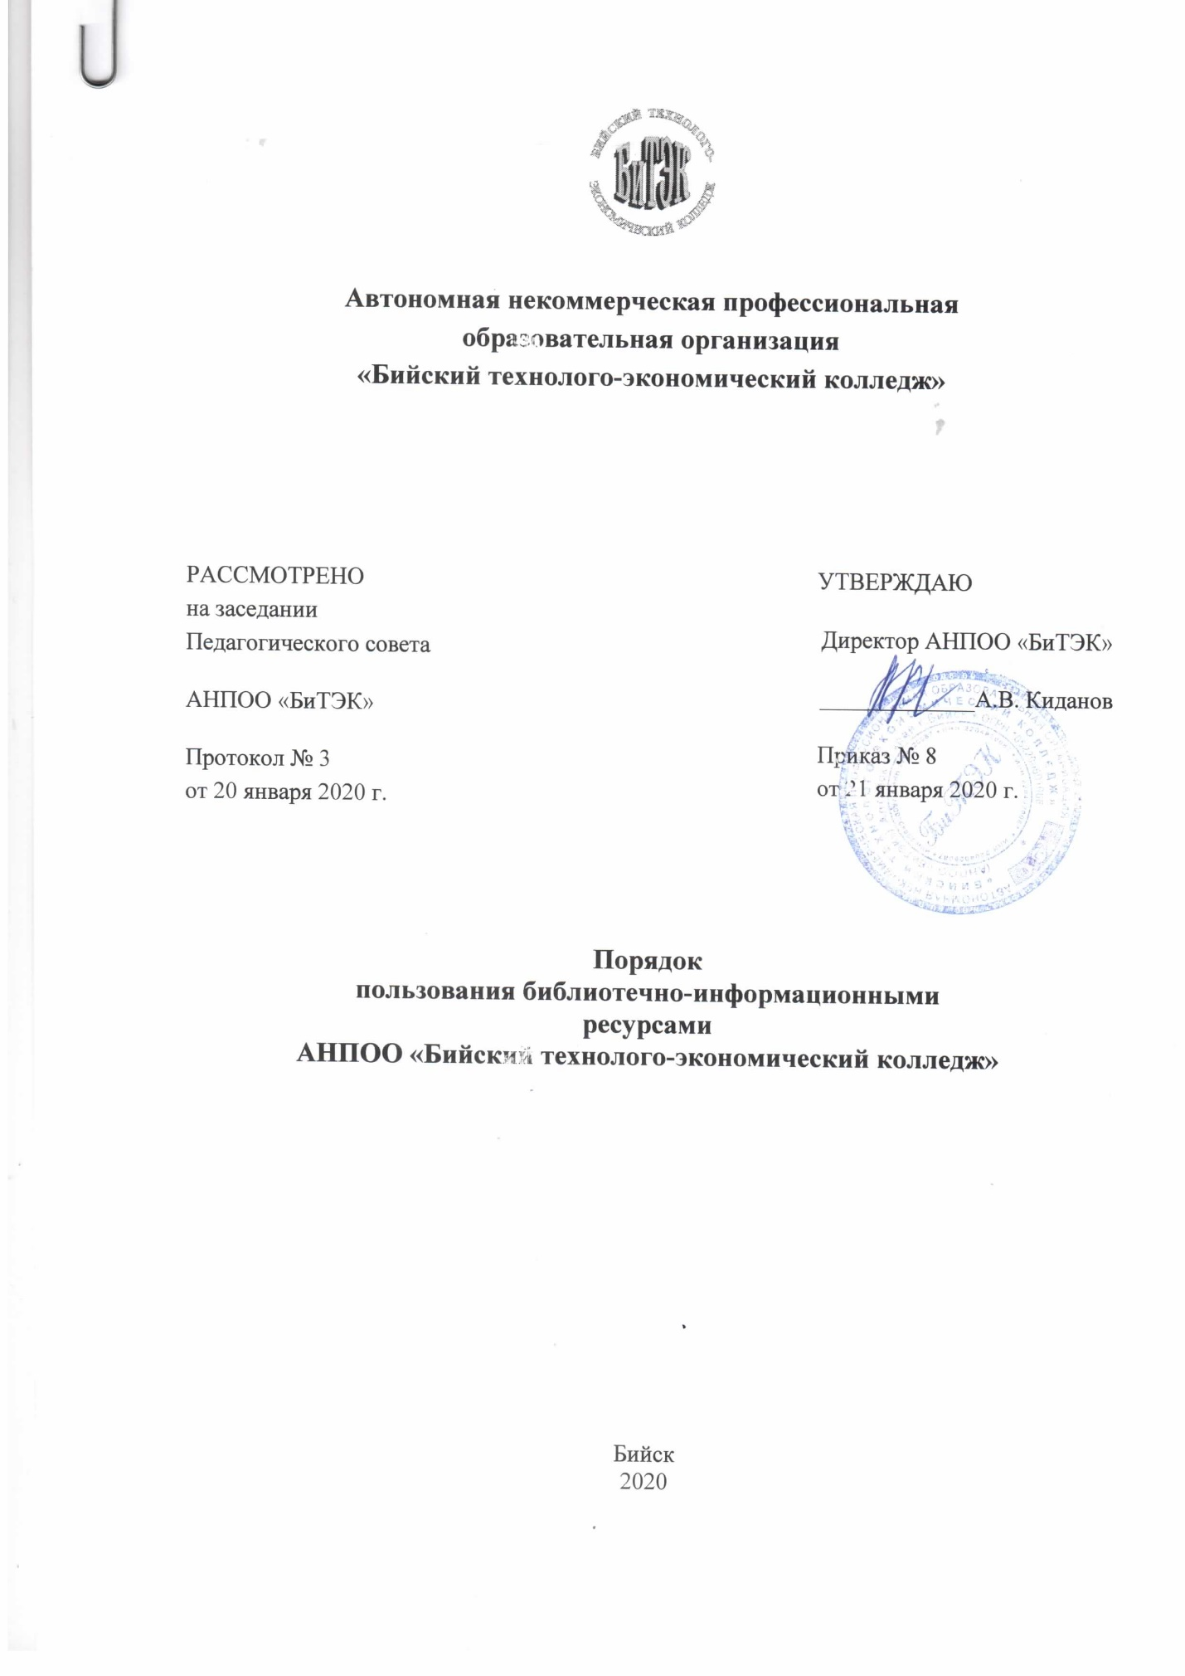
Порядок
пользования библиотечно-информационными ресурсами

1. Общие положения

  - Правила пользования библиотекой разработаны в соответствии с законом Российской Федерации от 29.12.2012 № 273-ФЗ «Об образовании в Российской Федерации», законом Российской Федерации от 29.12.1994 № 78-ФЗ «О библиотечном деле», на основе Положения о библиотеке АНПОО «Бийский технолого-экономический колледж» (далее - Колледж).
  - Правила пользования библиотекой регламентируют общий порядок организации обслуживания читателей, права и обязанности библиотеки и её читателей.

- Читатели, их права, обязанности и ответственность

2.1. Студенты, преподаватели и сотрудники Колледжа имеют право бесплатно пользоваться основными видами библиотечно-информационных услуг:
- получать полную информацию о составе фондов библиотеки через систему каталогов, картотек и через другие формы библиотечного информирования;
- получать из фондов библиотеки для временного пользования в читальном зале библиотеки и на абонементе любые документы;
- получать консультационную помощь в поиске и выборе документов;
- продлевать срок пользования документами в установленном порядке, если на нее нет спроса со стороны других читателей.
2.2. Категориям читателей, не указанным в п. 2.1 предоставляется право обслуживания только в читальном зале библиотеки.
2.3. Читатели обязаны:
- бережно относиться к книгам, другим произведениям печати и иным материалам, полученным из фондов библиотеки;
- возвращать их в установленные сроки;
- не выносить их из помещения библиотеки, если они не записаны в читательских формулярах;
- не делать пометок, подчёркиваний; не вырывать и не загибать страницы;
- не нарушать расстановки фондов открытого доступа.
2.4. Выдача книг в библиотеке производится по студенческому билету, а читателям-специалистам – по документу, удостоверяющему их личность.
2.5. При получении книг, других произведений печати и иных материалов читатели должны тщательно просмотреть их и в случае обнаружения каких-либо дефектов сообщить об этом библиотекарю, в противном случае, ответственность за порчу книг несёт читатель, пользовавшийся документом последним.
2.6. Студентам учебная литература выдается в соответствии с изучаемыми дисциплинами и профессиональными модулями.
2.7. Штатным преподавателям и внутренним педагогам-совместителям литература выдается на срок до одного учебного года, периодические издания выдаются им на срок до 15 дней.
2.8. Художественная литература, не относящаяся к учебному процессу, выдается всем категориям читателей на срок до 15 дней.
2.9. Не подлежат выдаче на дом:
- текущая периодика;
- редкие и ценные книги;
- последний или единственный экземпляр издания, хранящегося в фонде;
- документы из фондов читального зала;
- энциклопедии, справочные издания;
- издания с текущих выставок;
- литература, полученная по межбиблиотечному абонементу (МБА).
2.10. Читатели, ответственные за порчу или утерю книги, иного библиотечного документа обязаны возместить потерю такими же изданиями или копиями, признанными библиотекой равноценными. При невозможности замены возместить реальную рыночную стоимость изданий или документов. Стоимость утраченных, испорченных произведений печати определяется библиотечным работником по ценам, указанным в учетных документах библиотеки, с применением коэффициентов по переоценке библиотечных фондов.
2.11. За утерю документа из фонда библиотеки или нанесение ему невосполнимого ущерба несовершеннолетним читателем ответственность несут его родители или опекуны, попечители, под надзором которых он находится.
2.12. По истечении каждого полугодия и до наступления следующего студенты сдают в библиотеку те учебники, по которым закончилось обучение.
2.13. В конце учебного года читатели должны пройти перерегистрацию с предъявлением всей числящейся за ними литературы и иных документов или продлить срок пользования.
2.14. Читатели обязаны соблюдать правила пользования библиотекой. Нарушившие их или причинившие библиотеке ущерб компенсируют его в размере, установленном Правилами пользования библиотекой, а также несут ответственность в случаях, предусмотренных действующим законодательством.
2.15. При выбытии из Колледжа, оформлении декретного или академического отпуска читатели обязаны вернуть в библиотеку числящиеся за ними издания.

- Права и обязанности библиотеки

3.1. Библиотека обслуживает читателей в соответствии с настоящим Порядком.
3.2. Библиотека обязана:
- популяризировать свои фонды через справочно-информационный аппарат (каталоги, картотеки), а так же путем организации книжно-иллюстративных выставок и дней информации, поощрять интерес к литературе;
- в случае отсутствия необходимых читателям изданий запрашивать их по межбиблиотечному абонементу из других библиотек;
- информировать читателей о всех видах предоставляемых библиотекой услуг;
- совершенствовать библиотечное и информационно-библиографическое обслуживание читателей, внедряя компьютерные и передовые технологии;
- осуществлять постоянный контроль за возвращением в библиотеку выданных книг, других произведений печати и иных материалов;
- создавать и поддерживать в библиотеке комфортные условия для работы читателей;
- обеспечивать высокую культуру обслуживания;
- оказывать помощь читателям в выборе необходимых документов;
- проводить устные консультации, предоставляя в пользование читателям каталоги, картотеки и иные формы информирования;
- проводить занятия по основам информационно-библиографической культуры;
- осуществлять учет, хранение и использование находящихся в фонде документов в соответствии с установленными правилами;
- нести ответственность за сохранность своих книжных фондов, являющихся частью национального культурного достояния;
- регулярно проводить сверку фонда библиотеки со списком информационных материалов экстремистского характера, в случае обнаружения в фондах такой литературы – изымать её в установленном порядке и не допускать доступ к ней участников образовательного процесса;
- обеспечить режим работы в соответствии с потребностями учебного заведения;
- отчитываться о своей деятельности перед читателями в соответствии с Положением о библиотеке и установленными правилами.
3.3. Библиотека вправе установить санитарный день (1 раз в месяц) для проведения обеспыливания фонда печатных изданий.

- Порядок записи читателей в библиотеку

4.1. Для записи в библиотеку читатель обязан предъявить удостоверение личности (для студентов Колледжа - студенческий билет). На этом основании библиотекарь заполняет читательский формуляр.
4.2. На студентов нового набора читательские формуляры могут заполняться на основании приказов о зачислении в Колледж.
4.3. При записи в библиотеку читатель должен ознакомиться с правилами пользования и подтвердить обязательство их выполнять своей подписью в читательском формуляре.

- Правила пользования абонементом

5.1. Формуляр читателя является документом, фиксирующим и удостоверяющим факт и дату выдачи читателю и приема от него библиотекарем книг и иных материалов.
5.2. Выданный на абонементе экземпляр материалов должен быть записан в формуляр читателя, и читатель обязан в нем расписаться за каждый. При возврате литературы подпись читателя погашается подписью библиотекаря.
5.3. Литература для использования на групповых занятиях выдается на абонементе дежурному обучающемуся группы. Она записывается в регистрационный журнал под расписку дежурного.
5.4. Ответственность за литературу, полученную для групповых занятий, несет преподаватель, проводящий занятия, совместно с дежурным обучающимся.
5.5. Максимальные сроки пользования документами:
- учебники, учебные пособия - учебный год;
- научно-популярная, познавательная, художественная литература - 1 месяц;
- периодические издания - 15 дней.
5.6. Срок пользования может быть продлен, если на издание нет спроса со стороны других читателей, или сокращен, если издание пользуется повышенным спросом.
5.7. Не подлежит выдаче на абонементе последний или единственный экземпляр издания из фондов библиотеки.

- Правила пользования читальным залом

6.1. Число материалов, выдаваемых для пользования в читальном зале, не ограничивается.
6.2. Энциклопедии, справочные издания, редкая и ценная литература выдается только для пользования в читальном зале. Выносить их из читального зала запрещено.
6.3. При наличии единовременного повышенного спроса, по решению библиотекаря, их число или время пользования может быть ограничено.

